2019年全国职业院校技能大赛
赛项申报方案

一、赛项名称

（一）赛项名称
云计算技术与应用

（二）压题彩照

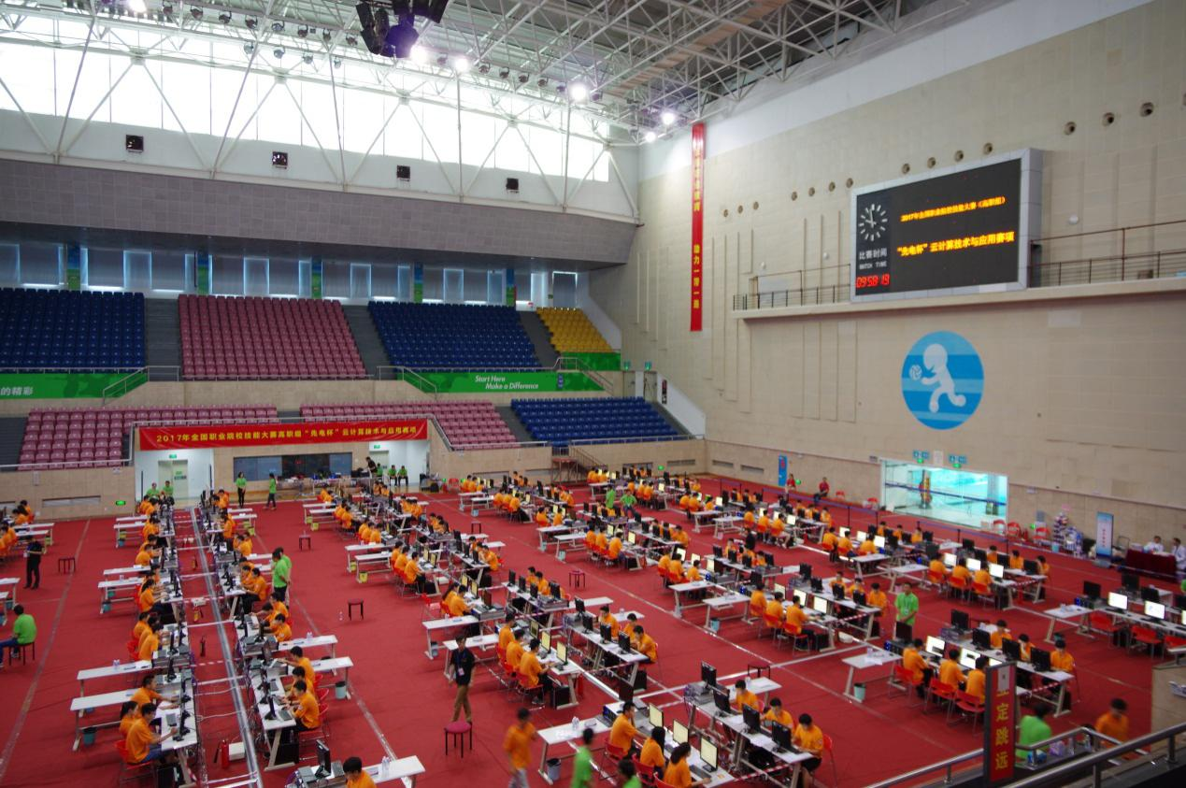
（三）赛项归属产业类型
信息技术产业---战略新兴产业

（四）赛项归属专业大类/类
高职61电子信息大类，相关专业如下：
组别 | 专业大类 | 专业类 | 专业代码 | 专业名称
高职 | 电子信息大类 | 计算机类 | 610213 | 云计算技术与应用
高职 | 电子信息大类 | 计算机类 | 610215 | 大数据技术与应用
高职 | 电子信息大类 | 计算机类 | 610201 | 计算机应用技术
高职 | 电子信息大类 | 计算机类 | 610202 | 计算机网络技术
高职 | 电子信息大类 | 计算机类 | 610203 | 计算机信息管理
高职 | 电子信息大类 | 计算机类 | 610204 | 计算机系统与维护
高职 | 电子信息大类 | 计算机类 | 610205 | 软件技术
高职 | 电子信息大类 | 计算机类 | 610206 | 软件与信息服务
高职 | 电子信息大类 | 计算机类 | 610212 | 移动应用开发
高职 | 电子信息大类 | 计算机类 | 610211 | 信息安全与管理
高职 | 电子信息大类 | 计算机类 | 610214 | 电子商务技术
高职 | 电子信息大类 | 通信类 | 610301 | 通信技术
高职 | 电子信息大类 | 通信类 | 610305 | 电信服务与管理

- 赛项申报专家组

三、赛项目的
“云计算技术与应用”赛项紧密结合我国云计算产业发展战略规划和云计算技术发展方向，贯彻国务院《关于促进云计算创新发展培育信息产业新业态的意见》和《关于促进大数据发展的行动纲要》中的人才措施要求，针对高职“云计算技术与应用”专业建设和发展的需求，通过引入云计算平台、云服务、大数据和云应用开发等实际应用场景，全面考察高职学生云计算技术基础、云平台规划设计、云平台部署、虚拟桌面、云存储、云网络、云安全、容器、大数据平台、云应用开发和大数据分析开发等前沿的知识、技术技能以及职业素养和团队协作能力。
赛项围绕企业云计算的实际需求和岗位要求进行设计，通过大赛促进相关教材、师资、认证、实习就业等全面建设，引领相关专业课程改革创新，促进职业院校信息类相关专业建设，推动院校与科研院所和企业联合培养云计算人才，加强学校教育与产业发展的有效衔接。产教融合、校企合作，通过赛项展示和提高教师的云计算教学科研能力，提升学生从事云计算相关岗位的适岗性，为“互联网+”国家战略和国家“智慧城市”规划提供云计算领域的高素质技能型人才。

四、赛项设计原则

（一）公开、公平、公正。
赛项遵从全国职业院校技能大赛一贯倡导的各项基本原则。
赛项遵循大赛一贯坚持的公开、公平、公正和普惠性原则。
赛项的样题和赛题库公开，评分规则尽可能细致并通过规程公开，认真召开免费的赛项说明会详细介绍赛项规程，设计开发云考试平台保障竞赛及评判公平公正，竞赛组织评判工作严格遵守《全国职业院校技能大赛制度汇编》各项要求。
组织邀请没有购买竞赛设备的参赛队免费集训。

（二）赛项关联专业人才需求量大和职业院校开设专业点多，服务国家重点战略。
云计算作为国家重点布局的新兴产业之一，应用面广、渗透性很强，已经渗透到经济的各个领域，关联职业岗位量大面广。通过对招聘网站调研，2018年6月全国云计算岗位招聘信息发布条数为26000多条，其中云计算运维类岗位招聘信息12500多条，云计算开发类岗位招聘信息12000多条，其他1500多条，技能型人才占35%以上，市场人才需求量大，高职毕业生可在各类云计算相关企业从事云计算平台实施、运维、研发、云计算产品售前和售后等岗位的工作。
学生就业主要面向电信、教育、金融、政府、电商等各行业的云数据中心、信息中心运维管理，也能胜任企事业单位系统集成、云应用开发、云计算技术支持岗位需求。
职业院校开设的云计算技术与应用、计算机应用、网络、信息安全、通信相关专业都能通过本赛项促进教学。

（三）竞赛内容对应相关职业岗位或岗位群、体现专业核心能力与核心知识、涵盖丰富的专业知识与专业技能点。
该赛项聚焦云计算技术应用，突出考查选手部署维护云计算平台、大数据平台和云应用开发三个方面的核心技能。
竞赛内容涵盖了Linux和Windows系统管理，云计算平台、云存储、云网络、云安全、容器技术和大数据等云服务运维，云应用开发、大数据分析案例开发和H5小程序开发，现场问题分析和处理，团队组织和协作等多方面的专业知识与技能点。
通过引入云计算平台、云服务和大数据等云应用场景，全面考察高职学生云计算技术基础、云平台规划设计、云平台部署、云应用和大数据分析开发等前沿的知识、技术技能以及职业素养和团队协作能力。
通过本赛项的训练和比赛，促进专业岗位群人才培养建设，毕业生未来可以胜任的工作岗位有：云计算平台搭建与运维工程师、云计算数据中心运维工程师、云计算系统管理工程师、云应用和大数据开发工程师、软件开发工程师、计算机网络工程师、信息安全技术支持工程师、售前售后技术支持工程师、产品销售等。

（四）竞赛平台成熟。根据行业特点，赛项选择相对先进、通用性强、社会保有量高的设备与软件。
竞赛平台硬件方面，云服务器、网络设备符合电信级标准，保障设备可靠、安全、通用。
软件方面，采用符合国际云计算标准的且为主流云计算厂商和服务商所采纳的三层架构，基于统一的云安全框架搭建，同时选择国际主流的云平台提供云上资源、云应用服务。
云计算平台软件系统组成：
1.三层架构平台：云计算基础架构(IaaS)、云计算平台架构(PaaS)、云计算软件即服务（SaaS）。
2.一套统一的安全框架：身份验证授权平台与令牌管理、网络安全实例间隔离技术、计算节点各组件间的安全通信技术、数据安全加密技术，系统流量监控和防攻击，以及安全性监测API应用接口。
3.一套大数据平台：软件包括Hadoop大数据管理平台Ambari、分布式文件系统HDFS、离线并行运算框架Map-Reduce、数据仓库Hive、列数据库HBase、内存并行计算框架Spark和机器学习框架Mahout。
4.一套云应用开发框架：基于这些框架可进行大数据分析、小程序等云应用的开发。
竞赛平台在2014年全国职业院校技能大赛“云安全技术应用”赛项、2015年、2016年、2017年、2018年全国职业院校技能大赛“云计算技术与应用”赛项中经过五年竞赛实践检验，成熟可靠。

五、赛项方案的特色与创新点

（一）竞赛内容选择
1. 先进性
赛项技术平台遵循云计算国际标准与数据规范，竞赛内容基于行业内前沿的弹性计算、软件定义网络（SDN）、软件定义存储（SDS）、虚拟化、轻量级Docker容器、Hadoop和Spark大数据处理等云平台、云应用先进技术。
2. 通用性
赛项云平台为主流云平台，能兼容并整合各主流KVM虚拟化、VMware、思杰Xen和微软Hyper-V虚拟化技术、Docker容器。支持通用x86架构服务器集群。
3. 科学性
本赛项成功举办了五年，通过产业、企业和院校专家多次研讨，并对腾讯、阿里、百度、浪潮、曙光、DELL、思科及一批中小型企业进行岗位调研，通过智联招聘、51job等招聘网站进行岗位分析，设计本赛项。
4. 创新性
本赛项以云计算核心的技术技能为基础，通过真实用户需求和工作场景的案例设计，考察参赛选手创新和应变能力，涉及对预设项目问题的排错、设计方案的思路创新、项目场景的应用创新和云服务性能的优化创新等。案例包括排除云平台、云服务的系统错误；根据用户需求设计高性能的Web上云部署方案；根据用户需求调整资源按需分配方案；根据应用性能监控数据实现资源自动弹性扩展；根据不同存储级别和访问速度需求实现云存储策略的自动调配等。
本赛项知识与技能点同企业云计算工作岗位和业务充分对接，培养云计算数据中心运维、云计算系统管理、云应用开发和售前售后技术支持等应用型人才。

（二）竞赛过程安排
1. 赛前
组织各类赛前说明会、研讨会，赛前公布涵盖赛项知识技能点的实训资源，通过微信、QQ等沟通平台进行互动，提供在线问答服务，通过云考试服务平台组织2次模拟竞赛。于开赛1个月前在大赛网络信息发布平台上公开赛题库、竞赛样题。
2.竞赛及判分
成立专门的技术保障和安全保障团队。比赛答题将采用在线的竞赛系统支撑，通过系统进行试题分发和答卷，对所有的考生信息、考核内容进行加密。比赛抽签采用安全的二次加密解密抽签系统，确保加解密安全可靠，零误差。竞赛中，场外观摩和监督分两种方式：可以通过竞赛系统的对外监控页面同步跟踪观摩任务进度与完成情况，也可以通过视频摄像进行考场监控。
3. 赛后
比赛后公布竞赛试题库，公布用于竞赛的试卷的评分标准和参考答案。

（三）竞赛结果评判
整个赛项严格按照执行大赛执委会的指导规范要求，由专家组负责竞赛命题和评判规则制定。竞赛过程中采用在线考试云服务系统，客观题由系统自动统计评分。主观题云应用开发和工程文档部分明确并公开每项得分点，评分由参赛学生参与，学生、裁判签字确认。充分体现了竞赛公平公正公开的原则。

（四）大赛资源转化
通过赛项进行资源转化，从课程建设、师资培训、教材开发、实训基地建设等方面着手资源转化工作，首先，赛项设计源于实际工作岗位和实际工作过程，竞赛内容转化为教学的典型案例，广泛应用于职业院校教学中，实现了赛教的有机结合；其次，制定云计算技术与应用专业教学标准，推进云计算技术与应用专业资源库建设，制定教材、课程资源开发计划并实施，进行了学习平台的开发和专业师资培养；最后，产教融合，专业共建推动云计算人才培养。

六、竞赛内容简介（须附英文对照简介）
云计算被称为继计算机互联网之后的第三次信息技术革命，基于云计算的应用服务已经成为全球高科技产业竞争的前沿领域。
赛项紧扣时代潮流，在大力建设公有云、私有云、混合云的产业背景下，面向实际的项目工程，培养选拔高素质技术人才。通过引入云计算平台、云服务、大数据和云应用开发等实际应用场景，全面考察高职学生云计算技术基础、云平台规划设计、云平台部署、虚拟桌面、云存储、云网络、云安全、容器和大数据等云服务运维，云应用和大数据分析开发等前沿知识、技术技能、职业素养和团队协作能力。
赛项将促进高职院校信息类相关专业的教学改革与课程建设，促进学生专业核心技能和职业核心能力的同步提高，切实提升毕业生的就业水平。
Cloud computing has been called the third information technology revolution after the computer and Internet, and the application service based on cloud computing has become the forefront of competition in the global high-tech industry.
The competition is closely related to the trend of the times. Under the background of building public cloud, private cloud and hybrid cloud, we will train and select high-quality technical personnel for the actual projects.
Through the introduction of cloud computing platform, cloud services, big data and cloud application development and other practical application scenarios, a comprehensive study of vocational students cloud computing technology base, cloud platform planning and design and cloud platform deployment, virtual desktop, cloud storage, cloud network, cloud security , Cloud computing and cloud computing services, cloud applications and big data analysis and development of cutting-edge knowledge, technical skills, professionalism and teamwork.
The competition will promote the teaching reform and curriculum construction of information related professional in higher vocational colleges, and promote the simultaneous improvement of the core skills and professional core competence of the students and enhance the employment level of the graduates.

七、竞赛方式（含组队要求、是否邀请境外代表队参赛）
竞赛以实际工程项目为命题，面向岗位技能，突出项目引领，体现新技术的应用。
本赛项为团体赛，以院校为单位组队参赛，不得跨校组队。每支参赛队由3名选手(设队长1名)和不超过2名指导教师组成。
竞赛设单一场次，所有参赛队4小时内共同完成比赛，比赛形式以实践操作为主，采用小组合作的形式完成赛项任务，以现场过程评价与完成任务结果评价为主要考核方式。
竞赛采用在线考试系统，客观题由系统自动统计评分，主观题如云应用开发、工程报告明确每项得分点并公开。考试系统连接场外大屏，可实时跟踪竞赛进度。
抽签方式：采用安全可靠的“二次加密抽签系统”，确保加、解密的完全可靠、零误差。
抽签原则：以同一省（区、市）两个参赛队不能在同一工位和相邻工位上比赛的原则，制定抽签方法。
邀请境外代表队参赛：赛项承办校将通过国际交流学院邀请国际合作院校，组队参加比赛、交流和观摩。

八、竞赛时间安排与流程

（一）赛项流程
日期 | 时间 | 内容
第一天 | 12:00之前 | 各参赛队报到
 | 13:30-14:00 | 领队会（赛场纪律和赛场要求）
 | 14:00-15:00 | 场地参观，领队参观场地
 | 15:00-16:00 | 裁判长抽取正式试题，命题专家组打印、密封试题和护送试题至保密室
 | 16:00-第二日8:00 | 封闭考场
第二天 | 7:30-8:00 | 保密室取出试题送至考场
 | 8:00-8:30 | 参赛队赛场检录
 | 8:30-8:45 | 参赛队抽签和二次加密
 | 8:45-9:00 | 参赛队设备工具检查确认并签字、题目发放
 | 9:00-13:00 | 参赛队竞赛
 | 13:00-13:10 | 参赛队离场确认签字
 | 13:10-15:10 | 申诉受理
 | 15:10-15:20 | 评分裁判组客观题自动评分
 | 15:20-16:10 | 评分裁判组主观题人工评分
 | 16:10-16:30 | 评分裁判组评分汇总
 | 16:30-17:00 | 裁判长解密成绩和排名
 | 17:00 | 成绩公布
 | 17:00-19:00 | 成绩申诉
第三天 | 具体见分赛区指南安排 | 闭赛式

（二）竞赛流程图
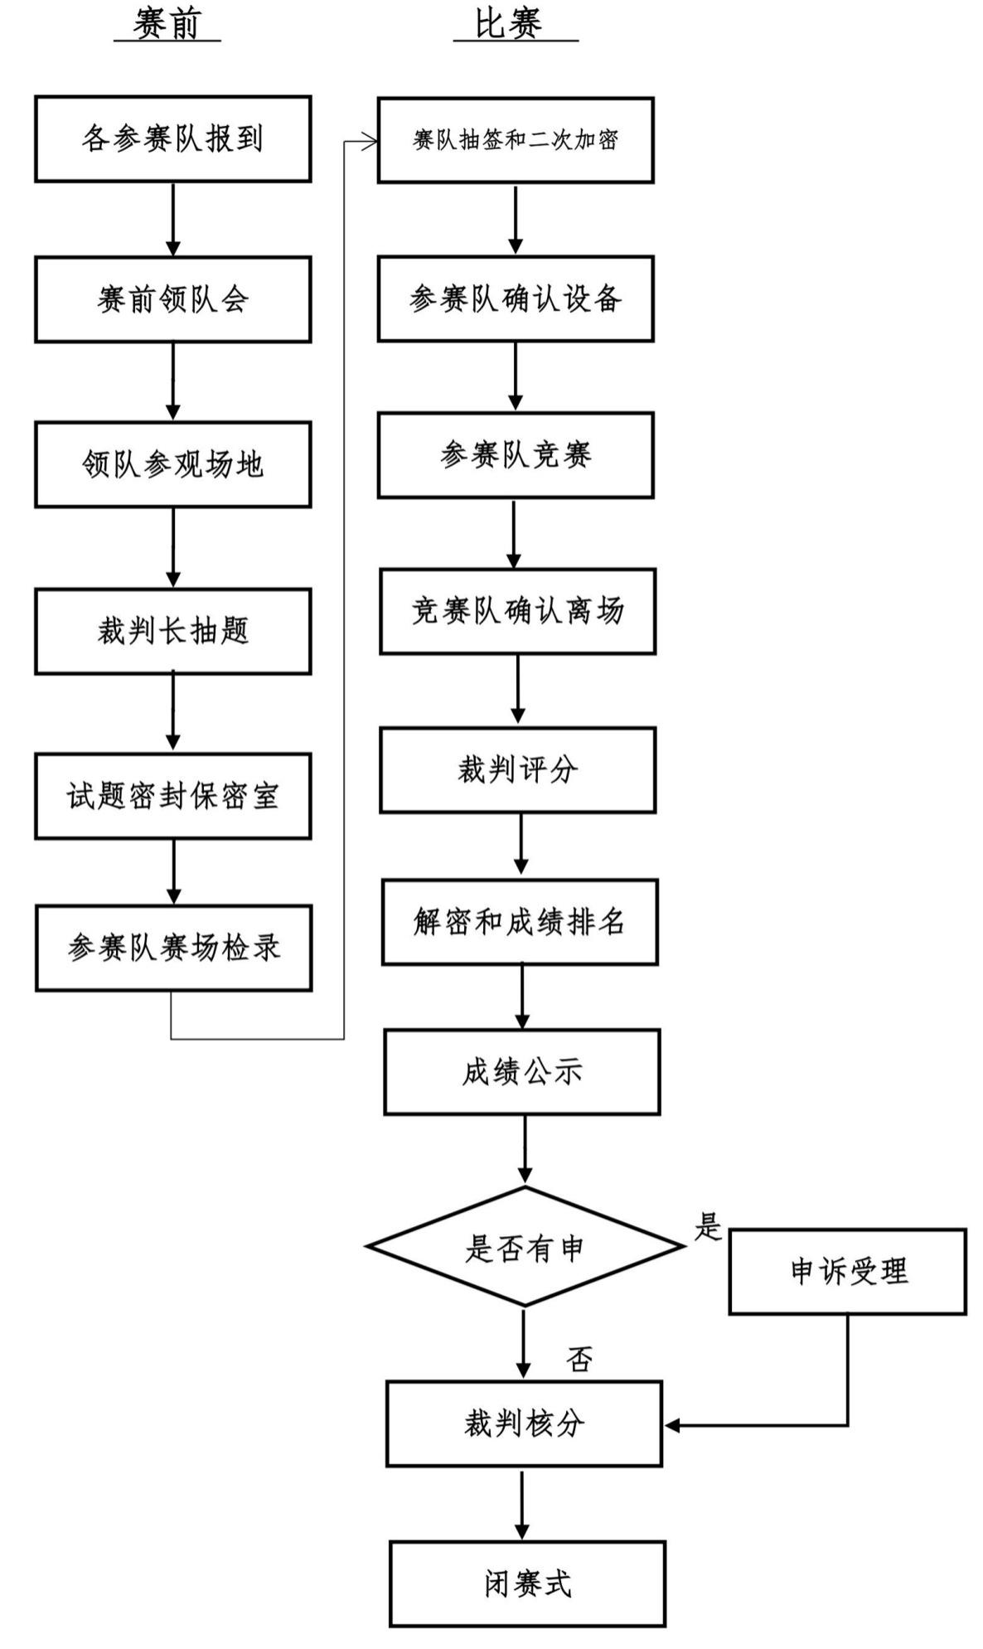

九、竞赛试题

（一）赛题库
本赛项已经举办两年以上，比赛前一个月通过大赛官网公布赛题库，赛后一周内公布10套赛卷（各套赛卷重复率不超过50%），包括竞赛用卷和用卷判分标准。

（二）样卷
2019年全国职业院校技能大赛
高职组“云计算技术与应用”
竞赛任务书（样卷）

题目:“企业云服务平台系统”的设计与实现
【选手须知】
1. 任务书通过在线“云计算技术与应用”竞赛考试系统和书面文档共同发布，内容完全一致，电子文档共 21 页，如出现任务书缺页、字迹不清、同考试系统内容不一致等问题，请及时向裁判示意，并进行任务书的更换。
2. 参赛团队应在 4 小时内完成任务书规定内容；选手在竞赛过程中各系统生成的运行记录或程序文件必须存储到在线“云计算技术与应用”竞赛考试系统指定的用户目录中，未存储到指定目录的运行记录或程序文件均不予给分。
3. 选手提交的试卷用工位号标识，不得写上姓名或与身份有关的信息，否则成绩无效。
4. 比赛过程中由于人为原因造成设备或软件损坏的，不予更换设备或软件。
【用户需求及项目方案】
某大型互联网公司有大量的业务系统，每天产生数以万计的生产数据。为了让公司的数据中心能够提供弹性、快速、安全和高可用计算资源，又为公司业务系统提供运行平台，大数据分析平台和开发测试平台。
该公司拟搭建公司内部的私有云平台，对数据中心的硬件资源进行池化管理。通过云平台为公司业务系统提供云主机、云网络、云存储等云服务资源；提供Hadoop大数据服务；提供业务系统运行的数据库、Web服务器等中间件服务；提供应用开发框架，应用快速集成上线的DevOps持续集成服务。
经公司CIO反复调研，规划设计的系统的架构如下：
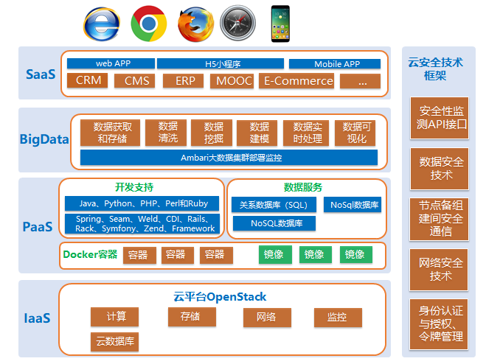
平台要求：
- 弹性扩展，随着企业数据存储增加，能实现弹性扩展，大数据分析任务弹性扩展。
- 平台安全可控，采用国产或开源产品。
- 系统高可用，满足24*7的工作要求。
根据上述情况，公司委派你们IT工作小组根据需求和项目建设实施方案，完成云平台的构建和大数据分析等应用的研发，保证公司业务需求。
【项目任务】
第一部分：IaaS云计算基础架构平台（共15分）
任务一、IaaS云平台搭建（15分）
修改云平台IaaS各节点的系统配置，按云平台搭建步骤逐步安装，并完成相应的答题。
1.操作系统环境配置（1分）
按以下要求设置主机名、防火墙及SELinux：
（1）设置控制节点主机名为controller，计算节点主机名为compute；
（2）关闭控制节点和计算节点的防火墙，设置开机不启动；
（3）设置控制节点和计算节点的SELinux为Permissive模式；
（4）退出SecureCRT，重新通过ssh连接各节点服务器；
使用命令查询控制节点和计算节点的主机名、防火墙是否处于关闭状态及SELinux的状态。以文本形式依次将命令行及查询信息提交到答题框。
2.上传镜像源并挂载（1分）
在控制节点上使用SecureFX上传两个镜像文件CentOS-7-x86_64-DVD-1511.iso和 XianDian-IaaS-v2.2.iso到opt目录下；在opt目录下创建两个子目录centos和iaas，并将镜像文件对应挂载到上述两个目录下；使用df命令查看挂载的信息（需显示挂载的文件系统类型）。依次将操作命令及执行结果以文本形式提交到答题框。
3.配置本地以及远程yum源（1分）
配置控制节点本地yum源文件local.repo，搭建ftp服务并配置根目录为指向存放yum源的路径；配置计算节点yum源文件ftp.repo，使用控制节点ftp服务作为yum源，其中节点的地址以主机名表示；使用cat命令查看控制节点和计算节点的yum源全路径配置文件。依次将操作命令及返回结果以文本形式提交到答题框。
4.环境变量配置（1分）
在控制节点和计算节点分别安装iaas-xiandian软件包，根据下表完成脚本文件openrc.sh的配置。以文本形式提交脚本文件的内容到答题框中。
服务 | 变量 | 参数/密码
Mysql | root | 000000
 | Keystone | 000000
 | Glance | 000000
 | Nova | 000000
 | Neutron | 000000
 | Heat | 000000
 | Trove | 000000
Keystone | DOMAIN_NAME | demo
 | Admin | 000000
 | Rabbit | 000000
 | Glance | 000000
 | Nova | 000000
 | Neutron | 000000
 | Heat | 000000
 | Trove | 000000
Neutron | Metadata | 000000
 | External Network | enp9s0
5.数据库安装（2分）
使用脚本安装mariadb数据库服务，以root用户身份登录数据库，查询mysql数据库中所有表的信息。依次将操作命令和查询结果以文本形式提交到答题框。
6. Keystone安装（2分）
使用脚本安装keystone认证服务，创建用户testuser，密码为xiandian，将testuser用户分配给admin项目，赋予用户admin的权限。依次将操作命令和查询结果以文本形式提交到答题框。
7.Glance安装（2分）
使用脚本安装glance镜像服务，使用CentOS_6.5_x86_64_XD.qcow2文件创建名为examimage的镜像；使用openstack命令查看镜像列表；设置该镜像的标签为lastone，查询镜像详细信息。依次将操作命令和查询结果以文本形式提交到答题框。
8.Nova安装（2分）
使用脚本安装nova计算服务，查询nova资源使用情况。依次将操作命令和查询结果以文本形式提交到答题框。
9.网络创建（2分）
使用脚本安装neutron网络服务，并配置为GRE网络：
- 创建云主机外部网络为ext-net，子网为ext-subnet，虚拟机浮动IP网段为192.168.200.0/24，网关为192.168.200.1;
- 创建云主机隧道网络int-net1，子网为int-subnet1，虚拟机子网IP网段为10.0.0.0/24，网关为10.0.0.1；
- 创建云主机隧道网络int-net2，子网为int-subnet2，虚拟机子网IP网段为10.0.1.0/24，网关为10.0.1.1;
- 添加名为ext-router的路由器，配置路由接口地址，完成隧道网络int-net1和外部网络ext-net的连通。
- 配置负载均衡服务LBaaS，实现云资源的自动弹性扩展服务。
使用neutron相关命令查询子网的列表信息，并查看int-subnet1的详细信息。依次将操作命令和查询结果以文本形式提交到答题框。
10.Dashboard配置（1分）
使用脚本安装dashboard服务，使用curl命令查询http://192.168.100.10/dashboard。依次将操作命令和查询结果以文本形式提交到答题框。
第二部分：PaaS服务平台（共5分）
任务一、PaaS平台搭建（5分）
1.容器平台搭建（2分）
容器平台架构如下图所示：
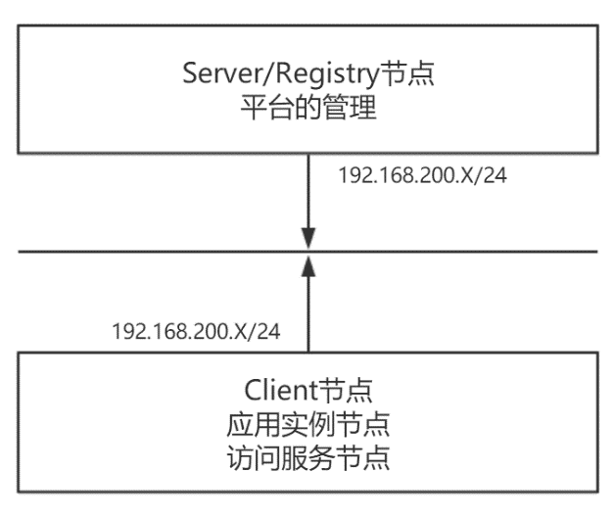
根据 PaaS 平台的部署架构，PaaS 平台部署在 IaaS 平台的 2 台云主机上。其中Server 云主机上部署 Server 节点和Registry节点，Client 云主机上部署 Client 节点。每个云主机配置如下：
（1）系统配置：
Server/Registry节点：2CPU，4G内存，60G硬盘；
Client节点：2CPU，4G内存，60G硬盘；
（2）操作系统：centos_7-x86_64；
（3）IP：Server和Client云主机ip动态分配；
（4）Server节点的主机名：Server；
（5）Client节点的主机名：Client。
根据配置要求，完成配置文件的自定义与修改，搭建并登录容器平台，通过curl命令查询Rancher管理平台首页。依次将操作命令及返回结果以文本形式提交到答题框。
2.应用模板部署（3分）
根据提供的软件包，设计高可用的Web部署方案，数据库采用主从模式，通过负载均衡服务，自动调整资源按需分配CPU和内存，通过“应用商店”部署Gogs，修改网页访问端口为9093，通过curl命令访问Gogs用户列表。依次将操作命令及返回结果以文本形式提交到答题框。
第三部分：云计算平台运维管理（共35分）
任务一、IaaS云平台运维（20分）
IaaS平台运维准备工作：
上传PC上的镜像文件Xiandian-IaaS-All.qcow2到控制节点，创建名为iaas-all的glance镜像；
解压PC上的文件iaas-error-n001.zip（解压密码为n001qcow2），上传解压出的镜像文件iaas-error-n001.qcow2到控制节点，创建名为iaas-error-n001的glance镜像；
解压PC上的文件iaas-error-z001.zip（解压密码为z001qcow2），上传解压出的镜像文件iaas-error-z001.qcow2到控制节点，创建名为iaas-error-z001的glance镜像；
解压PC上的文件iaas-error-521.zip（解压密码为521qcow2），上传解压出的镜像文件iaas-error-521.qcow2到控制节点，创建名为iaas-error-521的glance镜像。
按以下配置在云平台中创建云主机：
（1）名称：iaas_all；
（2）镜像文件：iaas-all；
（3）云主机类型：m1.large；
（4）网络1：int-net1，绑定浮动IP；
（5）网络2：int-net2。
1.MongoDB管理（2分）
登录“iaas_all”云主机，登录mongodb数据库。
- 新建一个名为xiandian的数据库；
- 使用for循环，向数据库xiandian下的集合student中插入100条数据："_id" : i,"name" : "xiaoming", "age" : "21"，其中循环变量为“i”；
- 使用命令统计集合student中的数据条数；
- 使用命令查询集合stduent中_id小于等于33、忽略前15个数据、并按照_id降序排列的结果。
依次将操作命令及返回结果以文本形式提交到答题框。
2.RabbitMQ管理（2分）
登录“iaas_all”云主机。
（1）使用rabbitmqctl命令创建用户xiandian-admin，密码为admin；
（2）赋予xiandian-admin用户administrator的角色并查询；
（3）授予用户xiandian-admin对本机所有资源可写可读可执行的权限，查询xiandian-admin用户的授权信息。
依次将操作命令及返回结果以文本形式提交到答题框。
3.Cinder管理（2分）
（1）登录http://192.168.100.10/dashboard，创建云主机名为“vm_extend”，镜像使用“centos6.5”，flavor使用“m1.medium”；
（2）登录“vm_extend”云主机，从该主机的硬盘“/dev/vda”中分出一个10G的分区，使用这个分区将云主机“vm_extend”根目录所在逻辑分区扩容5G；
（3）在云主机上用df -h命令查看挂载信息。
依次将操作命令及返回结果以文本形式提交到答题框。
4.Heat管理（1分）
登录“iaas_all”云主机，使用heat相关命令，查询heat模板的版本信息。根据用户需求设计Heat模板，Heat模块根据不同存储级别和访问速度要求，配置存储策略参数，并实现存储方案的自动调配。应依次将操作命令及返回结果以文本形式提交到答题框。
5.MariaDB管理（2分）
登录http://192.168.100.10/dashboard，创建两台centos7系统的云主机，构建mariadb高可用数据库集群，通过命令查询集群状态。依次将操作命令及返回结果以文本形式提交到答题框。
6.Nova排错（4分）
使用镜像iaas-error-n001重建云主机“iaas_all”，重建后的云主机内有错误的openstack平台，其中有已创建好的云主机vm-test，错误现象为无法获取云主机的列表和详细信息，找出错误原因并进行排错。排错之后将nova show命令查询到的云主机vm-test详细信息以文本形式提交到答题框。
7.综合排错（4分）
使用镜像iaas-error-z001重建“iaas_all”云主机，重建后的云主机内有错误的openstack平台，错误现象为创建云硬盘错误，创建云主机错误，无法将云硬盘挂载到云主机上。找出错误原因并进行排错，排错之后创建大小为1G，类型为luks的云硬盘block1；使用镜像cirros，创建名字为vm-test的云主机，创建完成后，将block1挂载到vm-test上。以文本形式依次提交云硬盘、云主机的排错命令和cinder list查询结果到答题框。
8.Glance排错（3分）
使用镜像iaas-error-521重建“iaas_all”云主机，重建后的云主机内有错误的openstack平台，错误现象为无法获取镜像信息，试排错。排错之后使用openstack命令将已存在的corros镜像保存为本地镜像cirros.img并使用qemu命令查询该镜像的信息。依次将排错的操作命令、保存镜像的命令、查询镜像的命令及查询到的镜像信息以文本形式提交到答题框。
任务二、容器运维（15分）
1.容器底层服务（2分）
在容器server节点创建CPU控制的cgroup，名称为xiandian。假设存在进程号为8888的进程一直占用CPU，严重影响系统的正常运行。在创建的cgroup中将此进程调用CPU的配额调整为30%。依次将操作命令及返回结果以文本形式提交到答题框。
2.容器存储配置（3分）
（1）在容器server节点运行mysql:8.0镜像，设置数据库密码为xd_root，将server节点的13306端口映射到容器3306端口；
（2）进入容器创建名为xd_db的数据库，创建名为xiandian，密码为xd_pass的用户，设置此用户对xd_db数据库拥有所有权限和允许此用户远程访问；
（3）使用xiandian用户远程登录数据库并查询数据库内的数据库列表。
依次将操作命令及返回结果以文本形式提交到答题框。
3.容器网络（2分）
（1）在容器server节点，使用docker命令创建名为xd_net的网络，网段为192.168.3.0/24，网关为192.168.3.1；
（2）使用镜像centos:latest启动名为centos-xd、网络为xd_net的容器；
（3）使用inspect -f命令查询容器IP地址。
依次将操作命令及返回结果以文本形式提交到答题框。
4.容器构建（3分）
在容器server节点，使用supermin5命令（若命令不存在，则自己安装）构建名为centos-7的centos7系统docker镜像，镜像预装yum、net-tools、initscripts和vi命令。构建完成后提交镜像至容器仓库，并查看此镜像。依次将操作命令及返回结果以文本形式提交到答题框。
5.Dockerfile编写（3分）
以上题构建的centos-7镜像为基础，按以下要求构建http服务镜像http:v1.0：
- 删除镜像的yum源，使用当前系统的yum源文件；
- 完成后安装http服务；
- 暴露80端口。
使用cat命令查看dockerfile文件并构建镜像。依次将操作命令及返回结果以文本形式提交到答题框。
6.容器API（2分）
在容器server节点使用docker api 命令查询docker内所有容器。依次将操作命令及返回结果以文本形式提交到答题框。
第四部分：大数据平台（共15分）
任务一、大数据平台搭建（5分）
大数据平台的搭建采用分布式部署，部署在云平台的两台虚拟机上，在云主机1上部署大数据平台master节点，在云主机2上部署大数据平台slaver节点：
云主机1：
（1）名称：master；
（2）镜像文件：
hadoop_master_centos7_x86_xiandian_images-v05.qcow2；
（3）类型：4CPU、8G内存、100G硬盘；
（4）网络1：int-net1，绑定浮动IP。
云主机2：
（1）名称：slaver；
（2）镜像文件：
hadoop_slaver_centos7_x86_xiandian_images-v05.qcow2；
（3）类型：4CPU、8G内存、100G硬盘；
（4）网络1：int-net1，绑定浮动IP。
1.主机名配置（1分）
使用cat命令查看云主机master和slaver的hosts文件。依次将操作命令及返回结果以文本形式提交到答题框。
2.内存大页配置（1分）
检查云主机master和slaver的内存配置文件，查看Transparent Huge Pages状态。依次将操作命令及返回结果以文本形式提交到答题框。
3.大数据平台环境配置（1分）
检查master节点ambari-server的运行状态，如未启动，则启动ambari-server服务。使用curl命令在Linux Shell中查询http://master:8080界面内容。依次将操作命令及返回结果以文本形式提交到答题框。
4.启动大数据平台（2分）
（1）启动大数据平台并登录http://{master-ip}:8080，用户名：admin，密码：admin；
（2）平台中已经安装了以下服务组件：HDFS、MapReduce2、YARN、Tez、Hive、HBase、Pig、Zookeeper、Mahout。其中master节点Mariadb数据库用户密码配置如下表所示：
用户名 | 密码
root | bigdata
ambari | bigdata
hive | bigdata
启动平台中安装的HDFS、MapReduce2、YARN、Zookeeper等服务；
（3）先后在master节点和slaver节点的Linux Shell中查看Hadoop集群的服务进程信息。
依次将操作命令及返回结果以文本形式提交到答题框。
任务二、大数据平台运维（10分）
1.Sqoop管理（2分）
使用 Sqoop 工具查询 master 节点 MySQL 中的所有数据库。依次将操作命令及返回结果以文本形式提交到答题框。
2.Spark案例（3分）
登录 spark-shell：
（1）定义值为（1,2,3,4,5,6,7,8,9）的 Int 类型 List 变量，使用 map 函数，对该变量进行元素乘以 2 的操作；
（2）定义值为（"Hadoop","Java","Spark"）的 String 类型 List 变量，使用 flatmap 函数，将该变量转换成 Char 类型 List 变量，并将小写字母转换成大写。
依次将操作命令及返回结果以文本形式提交到答题框。
3.HBase管理（3分）
登录大数据 master 节点，新建 hbasetest.txt 文件，编写内容，要求如下：
（1）新建一张表为'test', 列族为'cf'；
（2）向这张表批量插入如下数据；
'row1', 'cf:a', 'value1'
'row2', 'cf:b', 'value2'
'row3', 'cf:c', 'value3'
'row4', 'cf:d', 'value4'
（3）插入数据完毕后用 scan 命令查询表内容；
（4）用 get 命令只查询 row1 的内容；
（5）最后退出 hbase shell。
使用命令运行 hbasetest.txt。依次将 hbasetest.txt 的内容、执行命令和返回结果以文本形式提交到答题框。
4.Mahout案例（2分）
使用 Mahout 挖掘工具对数据集 user-item-score.txt（用户-物品-得分）进行物品推荐；将txt文档放在hdfs的/data/mahout/project 目录下；采用基于项目的协同过滤算法和欧几里得距离公式，每位用户推荐的物品数为 3，最大偏好值为4，最小偏好值为1；将推荐输出结果保存到/data/mahout/project/output目录中，通过命令查询 part-r-00000中的内容。依次将执行推荐算法的命令和查询结果以文本形式提交到答题框中。
第五部分：SaaS云应用开发（20分）
任务一、Java大数据应用开发（14分）
使用云应用开发框架，开发新能源汽车大数据分析和监控系统。实现新能源汽车车辆运行数据接入，数据存储，数据监控和故障分析和故障预警等功能。
开发环境：案例Newenergycar_web.zip + Eclipse + JDK + Tomcat + MySQL + IDEA + HBase + Hive。
1、实时数据的接收和存储功能（2分）
基于SDK的接口，存储客户端发送的车辆数据，分别存储到HBase，MySQL，MongoDB数据库中。其中Hbase存储车辆行驶的所有数据，MongoDB存1天的车辆行驶数据，MySQL存储车辆注册信息。在cmd中登录MongoDB数据库，查询所有数据库；在cmd中登录MySQL数据库，查询所有数据库；在HBase shell中查询所有数据库。按顺序提交“查询结果”截图和代码到答题框中。
2、实时数据的接收和转发（2分）
基于SDK的接口，接收客户端发送的车辆数据，并在网页上实时展示客户端接收到的最新10条数据。实现后按顺序提交网页截图和代码到答题框中。
3、实时运行数据的查询功能（2分）
基于SDK的接口，实现故障数据的条件查询，搜索出的所有故障类型为驱动电机故障的故障数据。实现后按顺序提交搜索的网页截图和代码到答题框中。
4、Hive建表操作（2分）
完成新能源汽车大数据分析系统中Hive数据库建表，建立vehicle_data_t表（字段为bVehicle_Status、bCharge_Status、bRunning_Mode、wVehicle_Speed、dAccumulatedMileage、wTotal_Voltage、wTotal_Current、bSOC）和montor_t表（字段为bMotor_Status、bMotor_Controller_Temperature、wMotor_Speed、wMotor_Torque、bMotor_Temperature、wMotor_Voltage、wMotor_Current）。提交hive两个表信息的查询结果截图和代码到答题框。
5、实现车辆数据的数据仓库和数据挖掘（3分）
根据Hive表中的数据，统计指定车辆发生故障的经纬度信息，并在网页界面上通过表格的形式展示。实现后按顺序提交网页截图和增改的相关代码到答题框中。
6、实现车辆故障数据的分析和故障预测（3分）
基于SDK接口和HBase表中的数据，实现车辆故障数据的分析，并通过界面呈现故障分析结果，以及预测客户端接收到的数据发生故障概率。实现后按顺序提交网页截图和增改的相关代码到答题框中。
任务二、小程序开发（6分）
使用云应用开发框架，开发O2O商城H5小程序，实现商品的发布、预定、下单和支付等功能。
开发环境：Egret Wing+ O2O Mall。
1.账户界面开发（2分）
参照下图小程序页面的布局、元素和配色，实现微信O2O商城的“账户”界面开发。将“账户”界面截图和代码提交到答题框。
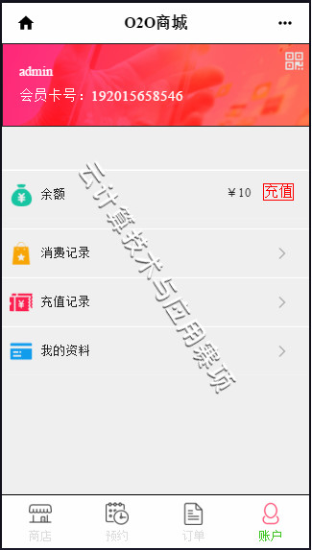
2、商店界面开发（2分）
根据下面给出的效果图实现微信O2O商城商店界面的开发。将“商店”界面截图和代码提交到答题框。
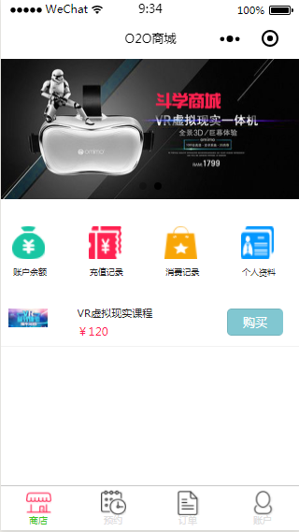
3.预约界面开发（2分）
根据下面给出的效果图实现微信O2O商城预约界面的开发，并最终实现界面，点击到店日期弹出日期选择器，将“预约”界面以及该界面的wxml代码和js代码以截图形式提交到答题框。
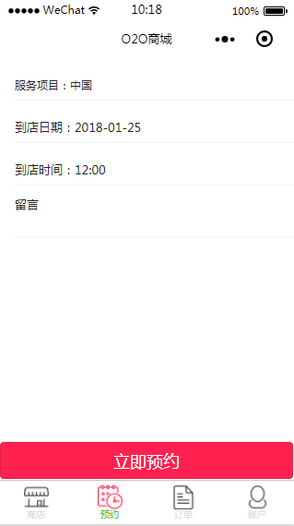

第六部分：文档及职业素养（10分）
任务一、工作总结报告（5分）
1.架构说明（3分）
绘制OpenStack Swift对象存储的数据模型图，并进行简要说明。
2.脚本解读（2分）
针对安装脚本iaas-install-neutron-controller.sh中的如下语句进行逐条解读：
1 source /etc/keystone/admin-openrc.sh
2 mysql -uroot -p$DB_PASS -e "create database IF NOT EXISTS neutron ;"
3 mysql -uroot -p$DB_PASS -e "GRANT ALL PRIVILEGES ON neutron.* TO 'neutron'@'localhost' IDENTIFIED BY '$NEUTRON_DBPASS' ;"
4 mysql -uroot -p$DB_PASS -e "GRANT ALL PRIVILEGES ON neutron.* TO 'neutron'@'%' IDENTIFIED BY '$NEUTRON_DBPASS' ;"
5 openstack user create --domain $DOMAIN_NAME --password $NEUTRON_PASS neutron
6 openstack role add --project service --user neutron admin
7 openstack service create --name neutron --description "OpenStack Networking" network
8 openstack endpoint create --region RegionOne network public http://$HOST_NAME:9696
9 openstack endpoint create --region RegionOne network internal http://$HOST_NAME:9696
10 openstack endpoint create --region RegionOne network admin http://$HOST_NAME:9696
任务二：职业素养（5分）
1.职业素养（5分）
根据各参赛队工作作风、安全意识、团队协作和遵守考场纪律等表现情况，由裁判按照“‘云计算技术与应用’职业素养评分标准”现场判分。

十、评分标准制定原则、评分方法、评分细则

（一）考核内容
本赛项考核内容主要涉及操作系统、云计算平台、云服务、大数据和云应用开发等方面的核心技能。主要考核内容如下：
1.操作系统：包括Linux系统管理、存储配置、虚拟化等。
2.云计算平台：主要包括云基础架构平台（IaaS）、云开发服务平台（PaaS），云应用服务平台（SaaS）、大数据平台（Big Data）和云安全框架。
3.IaaS平台基于开源OpenStack Mitaka版本构建，核心云服务包含计算（Nova\Magnum）、存储(Cinder\Swift\Ceph)、网络(Neutron\L3\DVR\LB\OpenDaylight)、云数据库(Trove)、高可用和监控等特性。
4.PaaS平台基于开源Docker和Rancher构建，包含Docker镜像(Image)、容器(Container)、镜像仓库(Repository)、编排（Compose）、镜像安全、网络、存储；通过PaaS平台构建容器服务CaaS，实践研发运维（DevOps）一体化。
5.SaaS平台提供以下软件系统：企业知识系统（EKM）、内容管理系统（CMS）、博客系统（BLOG）、监控系统（Grafana）、软件持续集成系统（Jenkins）、电子商务系统（e-Commerce）、云网盘系统（Owncloud）、聊天系统（Rocket Chat）等。根据用户需求设计应用的上云部署方案，调整资源实现按需分配。
6.云安全框架：网络安全配置、统一身份认证、监控和数据加密等。
7.云存储服务支持块存储、分布式对象存储和文件存储。根据不同存储级别和访问速度需求，实现云存储策略的自动调配等。
8.云计算网络服务支持虚拟网络、软件定义网络（SDN），负载均衡（LB）和虚拟路由等。根据网络监控数据实现资源自动弹性扩展。
9.云数据库服务支持Mysql、MongoDB、Cassandra等。
10.虚拟桌面支持KVM、VMWARE虚拟化技术整合，包含虚拟机的迁移、镜像、备份和还原等。
11.云应用开发：基于提供的Web开发框架，进行Web应用功能的扩展开发；基于云存储上的数据进行大数据HBase、Hive、Sqoop和Spark数据处理案例的开发；基于提供的O2O小商城开发框架，进行商户、用户管理功能的扩展开发。
竞赛内容结合云计算专业，围绕云计算平台、云服务、大数据和云应用开发等实际场景。学生由浅入深，搭建云计算软硬件平台、大数据系统，完成一项云应用服务开发，涉及网络、操作系统、云计算平台、云安全技术、大数据和云应用开发等多项知识的综合应用。
竞赛内容分类表：
类别 | 内容
云平台网络构建 | 1.网络拓扑设计；  2.配置和部署交换、路由、虚拟网络、SDN网络等。
操作系统管理 | 1.Linux系统管理。
云计算平台的部署与运维 | 1.云基础架构平台（IaaS）部署与配置；  2.云开发平台（PaaS）部署与配置；  3.云应用（SaaS）开发框架部署与配置；  4.大数据平台(BigData)部署与配置；  5.云计算安全框架的配置、统一身份认证、数据加密的部署与应用。
云服务的使用与运维 | 1.KVM、VMWARE等虚拟化技术的运维；  2.Dokcer容器技术的运维；  3.云主机服务；  4.云存储服务；  5.云网络服务；  6.云数据库服务；  7.负载均衡服务；  8.软件服务：客户关系管理(CRM)、博客系统（BLOG）、企业资源计划（ERP）、电子商务系统（e-Commerce）、内容管理(ECM)等。
大数据平台部署与应用 | 1.基于Ambari快速部署大数据服务平台；  2.基于平台部署、使用和管理HDFS、Map-Reduce、HBase、Hive、Space、Mahout等大数据分析服务。
云应用开发 | 1.基于提供的Web开发框架，进行Web应用功能的扩展开发；  2.Web应用开发可以选择JavaEE技术，不限技术框架，也可参考框架进行自主开发，以实现功能为任务目标；  3.基于云存储上的数据进行大数据HBase、Hive和Spark数据处理案例的开发；  4.基于提供的O2O小商城开发框架，完成小程序的开发并发布。

（二）评分标准制定原则
根据《全国职业院校技能大赛成绩管理办法》的相关要求，遵循成绩管理基本流程，通过检录、一次加密、二次加密、竞赛成绩评定、解密、成绩公布等流程，规范成绩管理。
竞赛评分严格按照公平、公正、公开的原则，评分标准注重考查参赛选手以下各方面的能力和水平：
1.实施和运维云基础架构平台的技术技能；
2.实施和运维云开发平台的技术技能；
3.实施和运维虚拟桌面、云存储、云网络、容器、大数据等云服务的技术技能；
4.实施和运维各类软件服务的技术技能；
5.实施云应用开发的技术技能；
6.实施云计算安全运维管理的技术技能；
7.业务分析和工作文档编写的职业能力。

（三）评分方法
组织分工:
- 本竞赛参与赛项成绩管理的组织机构包括裁判组、监督组和仲裁组，受赛项执委会领导。
2.监督组对裁判组的工作进行全程监督，并对竞赛成绩抽检复核。
3.仲裁组负责接受由参赛队领队提出的对裁判结果的申诉，组织复议并及时反馈复议结果。
4.竞赛将制定裁判遴选管理办法、赛事保密细则和预案、命题管理办法等制度，保证竞赛的公平公正。赞助企业、参赛院校不得安排人员进入裁判团队。
评分方法:
1.本赛项的评分方法分为：机考评分、结果评分、现场评分。
2.本赛项考核环节：云计算网络、云计算基础架构平台、云计算开发服务平台、云计算应用服务的考核采用机考评分。云应用服务开发、工程文档的考核采用结果评分。职业素养的考核采用现场评分。
3.机考评分：机考评分占比70%，参赛队根据分配到的考试系统账号登录系统，完成竞赛内容，由系统自动判分。
4.结果评分：结果评分占比25%，结果评分包括客观类结果评分与主观类结果评分，是对参赛选手提交的竞赛成果，由评分裁判依据赛项评价标准进行评价评分。
5.现场评分：现场评分占比5%，是对参赛队的操作规范、现场表现等进行评分，评分结果由参赛选手、裁判员、裁判长签字确认。
6.每个裁判小组汇总本组所有的评分表，计算成绩，本组裁判成员签字确认。成绩汇总表备案以供核查，最终的成绩由裁判长及监督人员进行审核、签字确认，上报大赛组委会。
7.赛项结束后，大赛组委会负责公布最终竞赛成绩。

（四）评分细则
评分标准:总分100分
考核环节 | 考核知识点和技能点 | 分值
1.IaaS云计算基础架构平台  (15分） | CentOS Linux操作系统准备和系统配置，通过系统的配置文件检查正确性。 | 1
 | 镜像源的上传和挂载，通过配置文件或验证命令查看正确性。 | 1
 | 配置本地yum源，搭建ftp服务器并配置远程yum源，通过配置文件或验证命令查看正确性。 | 1
 | 配置环境变量，通过配置文件或验证命令查看正确性。 | 1
 | 使用脚本快速部署IaaS平台的数据库服务，查看默认存储引擎信息以及MySQL支持的存储引擎。通过配置文件或验证命令查看正确性。 | 2
 | 使用脚本快速部署IaaS平台Keystone认证服务，创建testuser用户。通过配置文件或验证命令查看正确性。 | 2
 | 使用脚本快速部署IaaS平台Glance镜像服务，上传镜像并修改镜像名称。通过配置文件或验证命令查看正确性。 | 2
 | 使用脚本快速部署IaaS平台Nova计算服务，并查看资源使用情况。通过配置文件或验证命令查看正确性。 | 2
 | 使用脚本快速部署IaaS平台Neutron网络服务，配置网络模式GRE，并创建云主机隧道网络和路由，完成网络的联通，配置完成LBaaS服务。通过配置文件或验证命令查看正确性。 | 2
 | 使用脚本快速部署IaaS平台Trove云数据库服务，并查询数据库列表。通过配置文件或验证命令查看正确性。 | 1
2.PaaS服务平台（5分） | 根据配置要求，完成配置文件的自定义与修改，搭建并登录容器平台，通过配置文件或验证命令查看正确性。 | 2
 | 按照需求调整资源，部署Gogs 应用，修改网页访问端口，实现资源按需分配和弹性扩展，完成高可用Web系统的部署。通过配置文件或验证命令查看正确性。 | 3
3.云计算平台运维管理（35分） | 登录MongoDB数据库，完成数据库的创建、for循环和统计功能的运用，实现数据的排序，通过配置文件或验证命令查看正确性。 | 2
 | 使用rabbitmqctl命令创建用户，赋予该用户角色并查询，对用户进行授权并查询，通过配置文件或验证命令查看正确性。 | 2
 | 创建云主机对其进行分区，对逻辑分区进行扩容并查看挂载情况，通过配置文件或验证命令查看正确性。 | 2
 | 使用Heat相关命令，查询Heat模板的版本信息，根据用户存储需求，设计云存储的Heat模板，实现存储策略的自动调配。通过配置文件或验证命令查看正确性。 | 1
 | 构建MariaDB高可用数据库集群，通过命令查询集群状态，通过配置文件或验证命令查看正确性。 | 2
 | Nova排错：找到云平台无法获取云主机的列表和详细信息的原因并排错，通过命令查询集群状态，通过配置文件或验证命令查看正确性。 | 4
 | 综合排错：找到云平台创建云硬盘和云主机错误且无法将云硬盘挂载到云主机上的原因并排错，通过配置文件或验证命令查看正确性。 | 4
 | Glance排错：找到云平台无法获取镜像信息的原因并排错，通过配置文件或验证命令查看正确性。 | 3
 | 创建CPU控制的cgroup，并在此cgroup中将进程调用CPU的配额调整为30%，通过配置文件或验证命令查看正确性。 | 2
 | 使用镜像创建容器，进入该容器创建数据库并对其赋权，远程登录该数据库并查询该数据库内的所有表，通过配置文件或验证命令查看正确性。 | 2
 | 使用Docker命令创建名为xd_net的网络，并指定网段和网关，使用该网络创建一个容器并使用inspect -f命令查询容器IP地址，通过配置文件或验证命令查看正确性。 | 2
 | 使用Supermin5命令构建名为centos-7的centos7系统docker镜像，镜像预装yum、net-tools、initscripts和vi命令，通过配置文件或验证命令查看正确性。 | 3
 | 编写Dockerfile 文件构建镜像，要求该镜像使用当前系统的yum源文件、预装http服务并暴露80端口，通过配置文件或验证命令查看正确性。 | 3
 | 使用Docker API命令查询docker内所有容器，通过配置文件或验证命令查看正确性。 | 3
4.大数据平台（15分） | 配置云主机master和slaver的hosts文件，通过配置文件或验证命令查看正确性。 | 1
 | 配置各节点的Transparent Huge Pages 并查看其状态，通过配置文件或验证命令查看正确性。 | 1
 | 启动ambari-server服务并查询其首页状态，通过配置文件或验证命令查看正确性。 | 1
 | 通过Ambari部署Hadoop集群，查询Hadoop集群的服务进程信息，通过配置文件或验证命令查看正确性。 | 2
 | 使用 Sqoop 工具查询 master 节点 MySQL 中的所有数据库，通过配置文件或验证命令查看正确性。 | 2
 | 登录 Spark-shell，使用 map 函数对变量进行元素算术操作，使用 flatmap 函数转换变量类型，通过配置文件或验证命令查看正确性。 | 3
 | 登录HBase新建hbasetest.txt 文件，使用scan 命令查询表内容，使用 get 命令只查询 row1 的内容，通过配置文件或验证命令查看正确性。 | 3
 | 使用 Mahout 挖掘工具对数据集 user-item-score.txt进行物品推荐，通过配置文件或验证命令查看正确性。 | 2
5.SaaS 云应用开发  （20分） | 基于 SDK 提供的接口，完成HBase、MySQL和MongoDB实时数据的接收和存储功能的开发 | 2
 | 基于 SDK 提供的接口，完成实时数据的接收和转发功能的开发。 | 2
 | 基于 SDK 提供的接口，完成实时运行数据的查询功能的开发。 | 2
 | 基于 SDK 提供的接口，完成新能源汽车大数据分析系统中Hive数据库建表功能的开发。 | 2
 | 基于 SDK 提供的接口，实现车辆数据的数据仓库和数据挖掘功能的开发。 | 3
 | 基于 SDK 提供的接口，实现车辆故障数据的分析和故障预测功能的开发。 | 3
 | 选择合适的页面布局、元素和配色，实现微信O2O商城的“账户”界面的开发。 | 2
 | 完成微信O2O商城商店界面的开发，要求包含充值记录、消费记录、余额、个人信息等功能。 | 2
 | 完成微信O2O商城预约界面的开发，要求包含到店日期、时间、留言等功能。 | 2
6.文档及职业素养  （10分） | 工程文档编写，编写云平台系统结构图并简述。 | 2
 | 对平台部署脚本的部分语句进行逐条解读。 | 3
 | 比赛现场符合企业“5S”（即整理、整顿、清扫、清洁和素养）原则。 | 2
 | 团队分工明确合理、操作规范、文明竞赛 | 3

十一、奖项设置
参照《全国职业院校技能大赛制度汇编-奖惩办法》，本赛项奖项设团体奖。竞赛团体奖的设定为：一等奖占比10%，二等奖占比20%，三等奖占比30%。
获得一等奖的指导教师由组委会颁发优秀指导教师证书。

十二、技术规范
序号 | 标准号/规范简称 | 名称
1 | ISO/IEC 17788:2014 | 信息技术 云计算 概述和词汇
2 | ISO/IEC 17789:2014 | 信息技术 云计算 参考架构
3 | GB/T 31167-2014 | 云计算服务安全指南
4 | YD/T 2542-2013 | 电信互联网数据中心（IDC）总体技术要求
5 | YD/T 2441-2013 | 互联网数据中心技术及分级分类标准
6 | YD/T 2442-2013 | 互联网数据中心资源占用、能效及排放技术要求和评测方法
7 | YD/T 2543-2013 | 电信互联网数据中心（IDC）的能耗测评方法
8 | DMTF OVF | Open Virtualization Format 2.0
9 | SNIA CDMI | Cloud Data Management Interface 1.0
10 | OGF OCCI | Open Cloud Computing Interface
11 | ISO/IEC JTC 1/SC 32 N 2388b | 数据管理和交互（Data Management and Interchange）
12 | GB/T 28821-1012 | 关系数据管理系统技术要求
13 | LD/T81.1-2006 | 职业技能实训和鉴定设备技术规范

十三、建议使用的比赛器材、技术平台和场地要求
本赛项建议使用的比赛器材和技术平台满足以下要求：
竞赛平台先进、通用、安全，经过数年竞赛实践检验，成熟可靠。
硬件系统：主要由路由交换设备、服务器组成。
软件系统：三层架构的云平台：云计算基础架构(IaaS)、云计算平台架构(PaaS)、云计算软件即服务（SaaS），一套统一的云安全框架、大数据平台（Hadoop、Spark），以及一系列重要的组件组成，组件主要包括云存储、虚拟桌面、大数据分析应用开发组件和、云应用开发和运维组件。
比赛器材采用通用网络设备和x86架构服务器，软件系统IaaS、PaaS和大数据平台基于开源技术平台二次开发，SaaS、云应用开发框架与接口自主开发，具有先进性、通用性、实用性和公平性等特点。
设备清单如下：
序号 | 设备名称 | 数量 | 备注
1 | 云基础架构平台软件 | 1 | 基于开源OpenStack Mitaka版构建，核心云服务包含：计算（Nova）、认证（Keystone）、镜像（Glance）、存储(Cinder\Swift)、网络(Neutron\L3\LB)、云数据库(Trove)和高可用特性等
2 | 云开发平台软件 | 1 | 基于Docker容器构建，内置镜像库包含操作系统、数据库、应用系统等多种镜像
3 | 云计算安全框架软件 | 1 | 云安全框架安全认证模块、数据加密模块、日志分析模块
4 | 云网络平台软件 | 1 | 系统支持SDN软件定义网络
5 | 大数据平台软件 | 1 | 包含分布式文件系统、并行运算、分布式数据库、数据挖掘和数据仓库等
6 | 云应用开发框架软件 | 1 | 提供基于JavaEE的Web云应用开发框架，提供新能源汽车大数据分析开发案例，提供O2O小商城开发框架
7 | 服务器 | 2 | 定制高密度云计算服务器或其它主流品牌2U服务器
8 | 网络设备 | 1 | 通用设备
9 | PC | 3 | 赛场另外提供
场地要求：赛场每个工位内设有操作平台并配备220伏电源，工位内的电缆线强弱电分开布线，符合安全要求，现场临时用电需满足《施工现场临时用电安全技术规范》JGJ46-2005的要求。每间竞赛工位面积6～9㎡，以确保参赛队之间互不干扰。竞赛工位标明工位号，并配备竞赛平台和技术工作要求的软、硬件。环境标准要求保证赛场采光(大于500lux)、照明和通风良好，每支参赛队提供一个垃圾箱。

十四、安全保障
根据《全国职业院校技能大赛安全管理规定》，制定以下具体的安全管理措施并严格执行。
（一）成立赛项执委会和安全保障工作组，负责本赛项筹备和比赛期间的各项安全工作，赛项执委会主任和安全保障工作组组长均为第一责任人；
（二）制定安全管理的相应规范、流程和突发事件应急预案，保证比赛筹备和实施工作全过程的安全；
（三）确保比赛内容涉及的器材、设备符合国家有关安全规定；
（四）赛项执委会在赛前对本赛项全体裁判员、工作人员、指导老师、参赛选手进行安全培训；
（五）赛项执委会制定专门方案保证比赛命题、赛题保管、发放、回收和评判过程的安全；
（六）赛项执委会在赛前组织专人对比赛现场、住宿场所和交通保障进行考察，并对安全工作提出明确要求。赛场的布置，赛场内的器材、设备，应符合国家有关安全规定，组织模拟测试，排除安全隐患；
（七）赛场周围设立警戒线，防止无关人员进入，发生意外事件。比赛现场内参照相关职业岗位的要求为选手提供必要的劳动保护和医务服务；
（八）承办院校应提供保障应急预案实施的条件，明确制度和预案，并配备急救人员与设施；
（九）赛项执委会会同承办院校制定开放赛场和体验区的人员疏导方案。赛场环境中存在人员密集、车流人流交错的区域，除了设置齐全的指示标志外，增加引导人员，并开辟备用通道；
（十）大赛期间，赛项承办院校须在赛场设置医疗医护工作站；在管理的关键岗位，增加力量，建立安全管理日志。比赛期间安排的住宿地应具有宾馆、住宿经营许可资质，保证住宿、卫生、饮食安全等；
（十一）比赛期间发生意外事故时，发现者应第一时间报告赛项执委会，同时采取措施，避免事态扩大。赛项执委会应立即启动预案予以解决并向赛区执委会报告。

十五、经费概算
参照《全国职业院校技能大赛赛项经费管理办法》的有关要求，制定赛项经费预算如下：
赛项阶段 | 内容 | 预算金额（万元） | 说明
筹划 | 赛项研讨论证、培训预算 | 6 | 高职院校调研，专家用餐、住宿等
准备 | 竞赛方案及命题 | 5 | 不少于3次的评审、论证和命题
 | 在线提供样卷培训视频 | 2 | 在线提供样卷培训视频
预备 | 赛前说明会 | 2 | 1天赛前说明会，布场及人员支持费用
实施 | 比赛场地布置 | 8 | 场地改造等
 | 竞赛耗材 | 5 | 网线、纸笔等
 | 设备运输 | 5 | 设备运输及保险
 | 赛场人员服装 | 4 | 制作大赛专用制服
 | 裁判工作 | 2 | 裁判费用
 | 参赛队午餐 | 1 | 比赛日午餐
评比总结 | 奖项设置 | 10 | 一、二、三等奖及优秀指导奖
 | 赛项总结 | 10 | 比赛总结，优秀师生经验推广，专业建设
 | 总计 | 60

十六、比赛组织与管理
将成立赛项执行委员会，下设专家工作组、组织保障工作组和安全保障工作组。经大赛执委会核准发文后成立。

（一）赛项执委会
全面负责本赛项的筹备与实施工作，接受大赛执委会领导，接受赛项所在分赛区执委会的协调和指导。赛项执委会的主要职责包括：领导并协调赛项专家组和赛项承办院校开展本赛项的组织工作，管理赛项经费，选荐赛项专家组人员、赛项裁判与仲裁人员等。

（二）赛项专家组
在赛项执委会领导下开展工作，负责本赛项技术文件编撰、赛题设计、赛场设计、设备拟定、赛事咨询、技术评点、赛事成果转化、赛项裁判人员培训、赛项说明会组织等竞赛技术工作；同时负责赛项展示体验及宣传方案设计。

（三）承办院校
在赛项执委会领导下，负责承办赛项的具体保障实施工作，主要职责包括：按照赛项技术方案要求落实比赛场地及基础设施，赛项宣传，组织开展各项赛期活动，参赛人员接待，生活服务，比赛过程文件存档等工作，赛务人员及服务志愿者的组织，赛场秩序维持及安全保障，赛后搜集整理大赛影像文字资料上报大赛执委会等。赛项承办院校按照赛项预算执行各项支出。承办院校人员不得参与所承办赛项的赛题设计和裁判工作。

（四）现场裁判、仲裁、监督组
开赛前一周，在裁判员库、仲裁员库、监督员库中随机抽取组成。裁判组负责赛前检查及赛场鉴定、现场执裁和评审比赛结果等工作；仲裁组负责受理各参赛队的书面申诉、对受理的申诉进行深入调查，做出客观、公正的集体仲裁；监督组对指定赛区、赛项执委会的竞赛筹备与组织工作实施全程现场监督，包括赛项竞赛场地和设施的部署、选手抽签、裁判培训、竞赛组织、成绩评判及汇总、成绩发布、申诉仲裁、成绩复核等。

（五）协办企业
提供竞赛现场设备并设置技术保障组，为竞赛设备、软件与竞赛设施提供保养、维修等服务，保障设备的完好性和正常使用，保障设备配件和操作工具的及时供应。协办企业将提供更加完善的技术指导和服务，包括提供赛项说明会、线上和线下技术指导，搭建本赛项云课堂，提供针对大赛内容的在线训练课程。设置400客服电话，建立QQ和微信技术服务群，搭建在线问答系统，组织不少于两场的在线模拟练习。

十七、教学资源转化建设方案

（一）2018年赛项执行教学资源转化完成情况
1.教材课程开发
成立了“云计算技术与应用专业教材编审委员会”。已出版《OpenStack云计算基础架构平台》、《虚拟化技术与应用》、《Docker容器技术与应用》、《Java Web云应用开发》等9本教材。
2.教学、实训、考试系统开发及应用
对云计算在线教学、实训和考试系统进行了开发升级，增加大数据实训平台。在线教学、实训和考试系统应用于2017年、2018年暑假师资培训班，得到参与培训的教师们的认可。向参赛老师和学生免费开放赛项实训课程。2018年高职组“云计算技术与应用”大赛前期，搭建云考试服务平台，针对国赛参赛院校成功组织了2场模拟考试。
3.专业建设研讨会
2016年1月和7月分别在无锡和南京举办了两期研讨会；2017年6月和8月分别在内蒙、青岛举办了两期研讨会；2018年6月和7月分别在昆明、威海举办了研讨会。
4.促进校企合作和专业发展
企业设计了专业人才培养“双创基地”校企合作共建计划，目前已经和山东省教育厅签署了合作备忘录，与13个院校分别合作招生，共同培养，共建“云计算技术与应用专业”。山东商业职业技术学院与企业合作，成功申报了“云计算技术与应用专业国家教学资源库”项目。2016年参与工业和信息化职业教育教学指导委员会组织的“云计算专业教学标准”的开发工作，完成该专业教学标准编写。2016年成立了高职“云计算专业建设联盟”，同时与江苏、天津、安徽、重庆、广西等省市30多所院校开展了云计算专业共建及产教融合项目。
5.师资培训
与院校合作开展云计算师资培训，2015年以来，每年举办多期专业师资培训，共培养师资400余人，在全国培养了一批服务一线的专业教师。实施双师型优秀讲师遴选聘用计划，与近30位优秀教师签订了合作协议，为专业共建提供了良好的师资保障。

（二）2019年赛项资源转化计划
1.完成大赛成果转化教材开发
2019年策划制定《云计算数据中心运维》、《企业SaaS云应用开发》、《Python语言》3门高职课程的开发出版。
2.专业教学标准完善
在工信行指委的领导下，完成云计算相关专业教学标准开发工作。
3.专业建设研讨会
2019年计划进行二期专业建设研讨会，研讨会行业、企业、教学专家、教师的讲座交流全程视频记录并在赛项网站共享。
4.完成大赛成果转化教学实训系统开发
在云计算教学、实训和考试系统的基础上开发“云计算专业共建管理平台”，基于该平台推动赛项资源转化、专业教学和学情大数据分析、院校联盟、企业联盟的建设，提供招生宣传、实践教学、就业推荐服务。
开发移动版学习平台，探索创新学习及实训模式。
5.校企合作促进参赛校信息化建设和专业发展
基于大赛设备及技能提升支持参赛校加强智慧校园建设，包括数字校园网建设、优秀教学资源平台建设以及云计算实训共享平台等。
6.师资培训计划
计划从2019年1月起，开展多期专业师资培训班。
7.实训基地建设
根据专业教学标准，和行业企业合作，制定实训基地建设标准，满足产业对人才培养的需求。

十八、筹备工作进度时间表
序号 | 事项及内容 | 开始时间
1 | 赛项申报 | 2018年8月
2 | 确认赛项执委会 | 2019年2月
3 | 专家组筹备会议 | 2019年2月
4 | 专家组第一次会议 | 2019年2月
5 | 确定比赛场地 | 2019年3月
6 | 赛事设备测试 | 2019年3月
7 | 专家组第二次会议，确定样题和评分细则 | 2019年3月20日
8 | 成立命题专家组 | 2019年3月20日
9 | 召开赛项说明会 | 2019年4月25日
10 | 服装数量规格确定 | 2019年4月30日
11 | 场地布置规划 | 2019年5月10日
12 | 参赛队报名 | 2019年5月10日
13 | 服装制作 | 2019年5月15日
14 | 确定裁判名单 | 2019年5月20日
15 | 竞赛指南 | 2019年5月20日
16 | 赛场设备安装调试 | 2019年5月20日
17 | 专家封闭命题 | 2019年5月26日
18 | 专家、裁判培训 | 2019年6月4日
19 | 召开赛前领队会 | 2019年6月6日
20 | 开幕式 | 2019年6月7日
21 | 正式比赛 | 2019年6月7日
22 | 闭幕式 | 2019年6月8日

十九、裁判人员建议
按照《全国职业院校技能大赛专家和裁判工作管理办法》要求，裁判由行业、企业对职业教育有理解和认识的专家、在职业教育教学改革上有成果的职业院校教师组成。裁判组设立裁判长一名。根据大赛工作需要，裁判分为加密裁判、现场裁判和评分裁判三类。
加密裁判：负责组织参赛队伍（选手）抽签并对参赛队伍（选手）的信息进行加密、解密。
现场裁判：按规定做好赛场记录，维护赛场纪律，对参赛队伍（选手）的操作规范、现场环境安全等进行评定。
评分裁判：负责对参赛队伍（选手）的技能展示、操作规范和竞赛作品等按赛项评分标准进行评定。
“云计算技术与应用”大赛共需要裁判15名,具体要求如下：
序号 | 专业技术方向 | 知识能力要求 | 执裁、教学、工作经历 | 专业技术职称  （职业资格等级） | 人数
1 | 电子信息或计算机专业 | 掌握网络、通信或云计算专业理论知识，具备较高的实践水平 | 国家级职业技能竞赛执裁经验，熟悉大赛制度。5年以上相关专业教学经历。 | 高级及以上专业技术职称 | 1
2 | 电子信息或计算机专业 | 掌握网络、通信或云计算专业理论知识，具备较高的实践水平 | 省级职业技能竞赛执裁经验，熟悉大赛制度。5年以上相关专业教学经历。 | 中级及以上专业技术职称（高级技师职业资格） | 14
裁判总人数 | 15（其中裁判长1名，加密裁判4名、现场裁判5名、评分裁判5名）

二十、赛题公开承诺
承诺保证至少于开赛1个月前在大赛网络信息发布平台上（www.chinaskills-jsw.org）公开赛题库。

二十一、其他
无。

